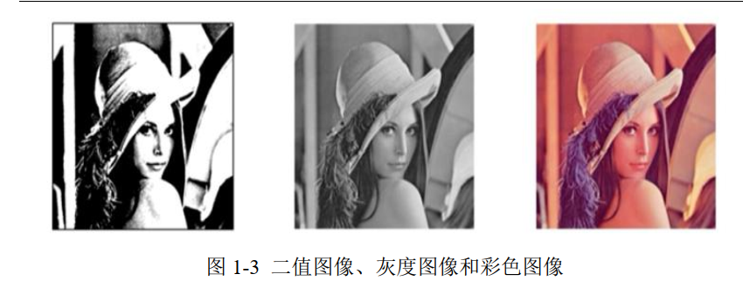

1. 二值图像

二值图像又称为黑白图像，图像中任何一个点非黑即白，要么为白色（像素为 255），要么为黑色（像素为 0）。将灰度图像转换为二值图像的过程，常通过依次遍历判断实现，如果像素大于 127 则设置为 255，否则设置为 0。

1. 灰度图像

灰度图像是指每个像素的信息由一个量化的灰度级来描述的图像，没有彩色信息。改变像素矩阵的 RGB 值可以实现将彩色图转变为灰度图。常见的方法是将灰度划分为 256 种不同的颜色，将原来的 RGB(R,G,B)中的 R、G、 B 统一替换为 Gray，形成新的颜色 RGB(Gray,Gray,Gray)，即灰度图。

1. 彩色图像

彩色图像是 RGB 图像， RGB 表示红、绿、蓝三原色，计算机里所有颜色都是三原色不同比例组成的，即三色通道。 RGB (Red 红色， Green 绿色， Blue 蓝色)，是根据人眼识别的颜色而定义的空间，可用于表示大部分颜色，也是图像处理中最基本、最常用、面向硬件的颜色空间，是一种光混合的体系。